前言

感您选用 DV610 系列变频器，本手册包括有变频器使用时的操作说明和注意事项，不正确的使用可能会发生意想不到的事故， 故使用变频器前，请仔细阅读本手册，正确地使用变频器并将此手册交给最终用户。
在仔细阅读本使用手册及附属数据并能正确使用前，请不要安装，操作，维护或检查变频器。
在熟悉机器的知识，安全信息以及全部有关注意事项以后使用。

目录

第一章 概述 1
  - 相关说明 1
    - 铭牌说明 1
    - 型号说明 1
  - 开箱检查 1
第二章 注意事项 2
  - 安全注意事项 2
    - 防止触电 2
    - 防止火灾 3
    - 防止损伤 3
    - 搬运和安装 3
    - 布 线 4
    - 运 行 4
    - 操 作 4
    - 紧急停止 4
    - 维 护 4
    - 报废后的处理 5
  - 使用环境要求 5
第三章 安装和接线 6
  - 安装要求 6
  - 接线要求 7
  - 接线说明 8
    - 标准接线图 8
    - 变频器主回路端子排列 12
    - 主回路端子说明 12
    - 主回路接线说明 12
    - 变频器控制回路端子排列 13
    - 控制回路端子说明 14
第四章 运行操作 15
  - 操作面板 15
    - 按键功能说明 16
    - 指示灯说明 16
    - 数码管显示容说明 17
  - 参数修改方法 17
第五章 功能参数一览表 18
第六章 功能参数详解 29
第七章 故障定义及故障处理办法 56
  - 故障信息及排除方法 56
  - 常见故障及其处理方法 57
第八章 变频器 RS485 通讯协议 58
  - 协议容 58
  - 应用方式 58
  - 总线结构 58
  - 协议说明 58
  - 通讯帧结构 58
  - 命令码及通讯数据描述 60
8.6.1 命令码：03H（0000 0011） 60
8.6.2 命令码：06H（0000 0110） 59
  - 通讯帧错误校验方式 62
第九章 标准规 66
  - 规格型号 66
  - 标准技术规 67
第十章 选件 68
  - 选件表 68
  - 外围选件与变频器的连接图 69
  - 制动电阻选型 70
  - 漏电保护器 70
第十一章 变频器的维护 68
  - 检查项目 68
    - 日常检查 68
    - 定期检查 68
11.2 除尘 68
  - 零部件的更换 68
    - 冷却风扇 68
    - 直流滤波电容 68
    - 继电器 68
第十二章 品质承诺 69
保修卡I 73
保修卡II 74

第一章 概述

相关说明

铭牌说明

型号：DV610-4T11G/15P
输入：三相 380V 50/60Hz 输出：三相0~380V 25A/32A 功率：11KW/15KW
德弗电气技术

型号说明

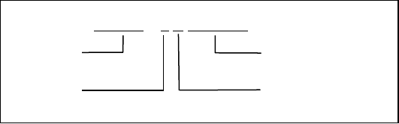
DV610 –4 T 11G/15P
产品系列号

2：220V
4：380V
11G：11KW 恒转矩/重载
15P：15KW 变转矩/轻载S：单相
T：三相

开箱检查
本变频器在出厂前经过了严格的质量检验和各项功能测试，并做防振动和防撞击等包装处 理，但在运输途中有可能发生意外，致使产品受损。因此，在您收到产品后，请立即开箱检查。若以下所列出的任何一项有误，请及时与经销商或本公司联系。
- 检查变频器在运输途中是否造成损坏或螺丝松动；
- 箱变频器一台附使用说明书一本(附保修单一份)、合格证一；
- 检查变频器的铭牌是否与您所订购产品一致；
- 检查有无异物在变频器。

  - 安全注意事项

第二章 注意事项

在本手册中，将安全等级分为“危险”和“注意”。

不正确的操作造成的危险情况将导致死亡或重伤的发生。

不正确的操作造成的危险情况将导致一般或轻微的伤害或造成物体的硬件损坏。 注意：根据情况的不同，“注意”等级的事项也可能造成严重后果。请遵循两个等级的诸事项，因为它们对于个人安全都是重要的。

防止触电
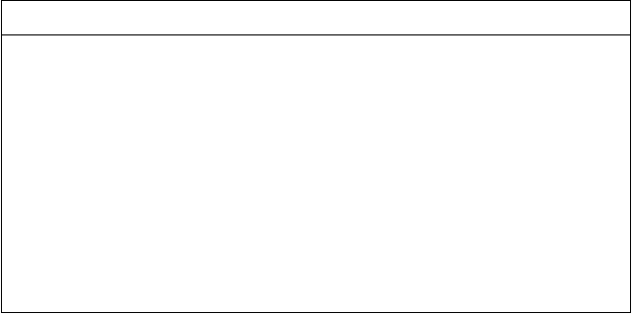

- 当通电或正在运行时，请不要打开盖板，否则会发生触电。
- 在盖板拆下时请不要运行变频器，否则可能会接触到高电压端子和充电部分而造成触电事 故 。3）即使电源处于断开时，除布线，定期检查外，请不要拆下盖板。否则，由于接触变频器充电回路可能造成触电事故。
- 布线或检查，请在断开电源 10 分钟以后，用万用表等检查剩余电压消失以后进行。
- 变频器请进行接地处理。（如不接地可能有 30-150V 感应电）
- 包括操作或检查在的工作都应由专业技术人员进行。
- 应在安装后进行布线，否则会造成触电或受伤。
- 请不要用湿手操作变频器，以防止触电。
- 对于电缆，请不要损伤它，使它承载重物或对它钳压，否则会短路或触电。
- 请勿在通电中进行风扇更换，否则会发生危险。

防止火灾
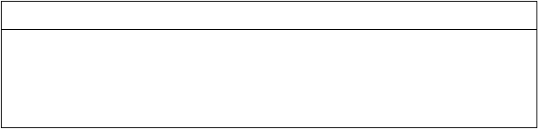

变频器请安装在不可燃物体上，直接安装在易燃物上或靠近易燃物品，会导致火灾。
变频器发生故障时，请在变频器的输入电源侧断开电源，否则，持续的大电流通过，会导致火灾。
请不要再直流端子DC+，直流端子DC-上直接连接电阻，否则，会导致火灾。

防止损伤
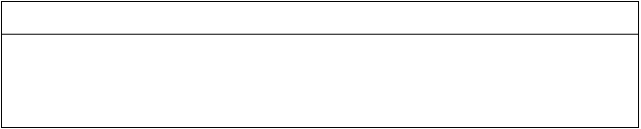

- 各个端子上加的电压只能是使用手册上所规定的电压(以防止爆裂，损坏等等)。
- 确认电缆与正确的端子相连接，否则会发生爆裂，损坏等事故。
- 始终应保证正负极性的正确以防止爆裂，损坏等。
- 正在通电或断电后不久，请不要接触它，因为变频器温度高，会引起烫伤。

搬运和安装
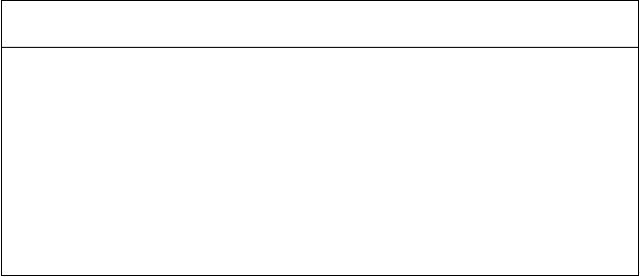

- 当搬运产品时,请使用正确的升降工具以防止损伤。
- 变频器堆叠层次不要高于限定的层次。
- 确认安装位置和物体能经得起变频器的重量。安装时应按照使用手册的说明。
- 如果变频器被损坏或缺少元件，请不要运行。
- 搬运时不要握住盖板。这样会造成脱落。
- 在变频器上不要压上重物。
- 检查变频器安装方向是否正确。
- 防止螺丝等金属器件或油漆等可燃物体进入变频器。
- 不要使变频器跌落，或受到强烈碰撞。

布 线
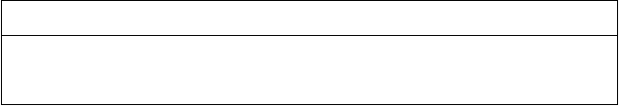

- 非专业人士请勿操作布线。
- 变频器的输出端不要安装移相电容，噪声滤波器或浪涌吸收器，勿接阻性负载。
- 请正确连接输出端与电机之间电缆 U 、V 、W ，这将决定电机的旋转方向。

运 行
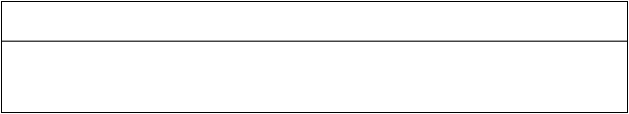

- 检查所有参数并确认突然启动时不会造成机械损坏。
- 在变频器拆开了盖板或部分打开，请不要在这样情况下运行变频器。必须恢复盖板并按使用手册的规定运行变频器。

操 作


- 当选择使用再启动功能时，由于报警停止后会突然再启动，请远离设备。
- 复位变频器报警前请确认启动信号断开。否则电机会突然恢复启动。
- 使用负荷仅仅是三相鼠笼电机。连接其它电器设备到变频器的输出，可能会造成设备的损坏。
- 不要对变频器进行改造。
- 电子过电流保护不能完全确保对电机的过热保护。
- 不要频繁使用交流接触器起/停变频器。
- 用噪声滤波器减少电磁干扰的影响。否则，有可能影响变频器附近使用的电子设备。
- 采取相应的措施抑制谐波，否则，由于变频器产生的电源谐波，使电力电容和发电设备过热及损坏。
- 当变频器驱动 380V 系列电机时，必须增强电机绝缘或抑制浪涌电压。由于布线常数引起的浪涌电压发生于电机的端子，使电机的绝缘恶化。 10）当进行参数初始化后，各参数返回到出厂设定值，在运行前请再次设定必要的参数。
11）变频器可以很容易地进行高速运行的设定，更改设定前，检查电机和机械性能有充分的能力。
- 请增加变频器的保护功能，安装保护设备以确保安全。
- 变频器长时间保存后再使用，使用前必须进行检查和试运行。

紧急停止

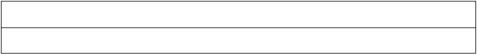

如果变频器发生故障，为防止机械和设备处于危险状态，请设置如紧急制动等安全装置。

维 护


1）用兆欧表测量外部电路的绝缘电阻前拆下变频器所有端子上的电线，这样测量电压不会加到变频器上。 2）控制回路的通断测试请使用万用表（高阻档）不要用兆欧表或蜂鸣器。
3）对于变频器进行绝缘电阻的测量时请谨对主回路实施不要对控制回路用兆欧表进行测试 。 （ 请 使 用 直 流 500V 兆 欧 表 ） 4）不要对变频器实施耐压测试。（变频器主回路使用的是半导体，如果实施耐压测试可
能会使半导体损坏。）

报废后的处理
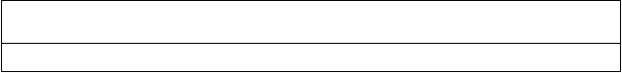
请作为工业废物处理

使用环境要求
工作环境温度：-10 ℃至 +45 ℃(不结冰) 工作环境湿度：90% RH 以下(不结露)
海拔高度与振动强度:海拔 1000 米以下， 0.5G 以下， 1000 米以上，每增高 100米降额3%,2000 米以上每增高 100 米降额 5% 使用。其它要求（见附图）
附图：请避免在以下场合使用：



 注令＄

日光宜汁的坻肝
- 飞
商性生气霞
及液憾的氓舫

有补友的坦旷
｀


r `I'.b t卜`i ．， J， - : · ,,

句曳分的心所
r
J
f
i
i
，丿＇
．．过 ．沪 沁 ！，．志 ， ：：；
，
凡｀
d


气,｀汗
二
" 勹


蚴＊ 怕锡厅

（ 烛贯冯羞芍邕枯酌孟矿）

点币及水消纪人世墙身



郎逊低的端所
x

改出 啦汀的塌片

I-
歹
•

槛，居、护序的心肵



，引匝记氏逞 离场行


芘淑司懋彻团塌祈

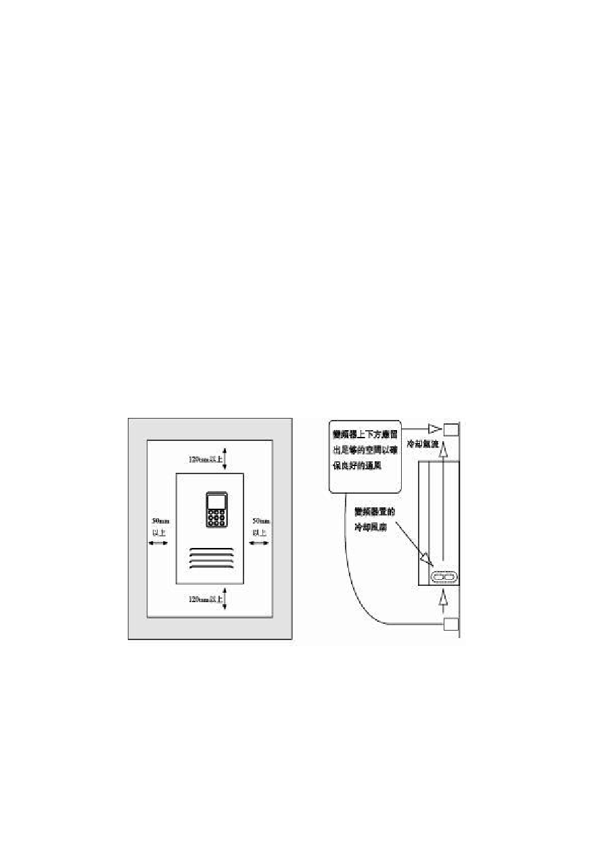
第三章 安装和接线
本章为产品的基本“安装和接线”，使用前请仔细阅读本章的注意事项。

安装要求
1．由于变频器属于精密的电力电子产品，其现场安装的好坏，环境的优劣直 接影响变频器的正常工作和使用寿命，故要求如下： 检查变频器安装地点的环境跟本手册第一章中“使用环境要求”是否相符，若不相 符请不要安装，否则会损坏变频器。2．变频器使用了塑料零件，请不要在盖板上使用太大的力，小心安装，以免造成破损。
- 条件允许请将变频器背面或散热片露装于电控柜外，可以大幅度降低电控柜产生的温度。
- 将变频器尽可能安装在清洁的场所，或可阻挡任何悬浮物质的封闭型屏板。
- 变频器要用螺丝垂直且牢固地安装在安装板上。
- 注意变频器安装在电控柜的散热方法：在两台或两台以上变频器以及通风扇安装在一个 电控柜时，应注意正确的安装位置，以确保变频器周围温度在允许值以。如安装位置不正确， 会使变频器周围温度上升，降低通风效果。 7．请安装在不可燃的表面上。变频器可能达到很高温度（大约 80℃）。
请安装在不可燃表面上（例如：金属），同时，为了使热量易于散发，应在其周围留有足够的空间。（见附图）

接线要求

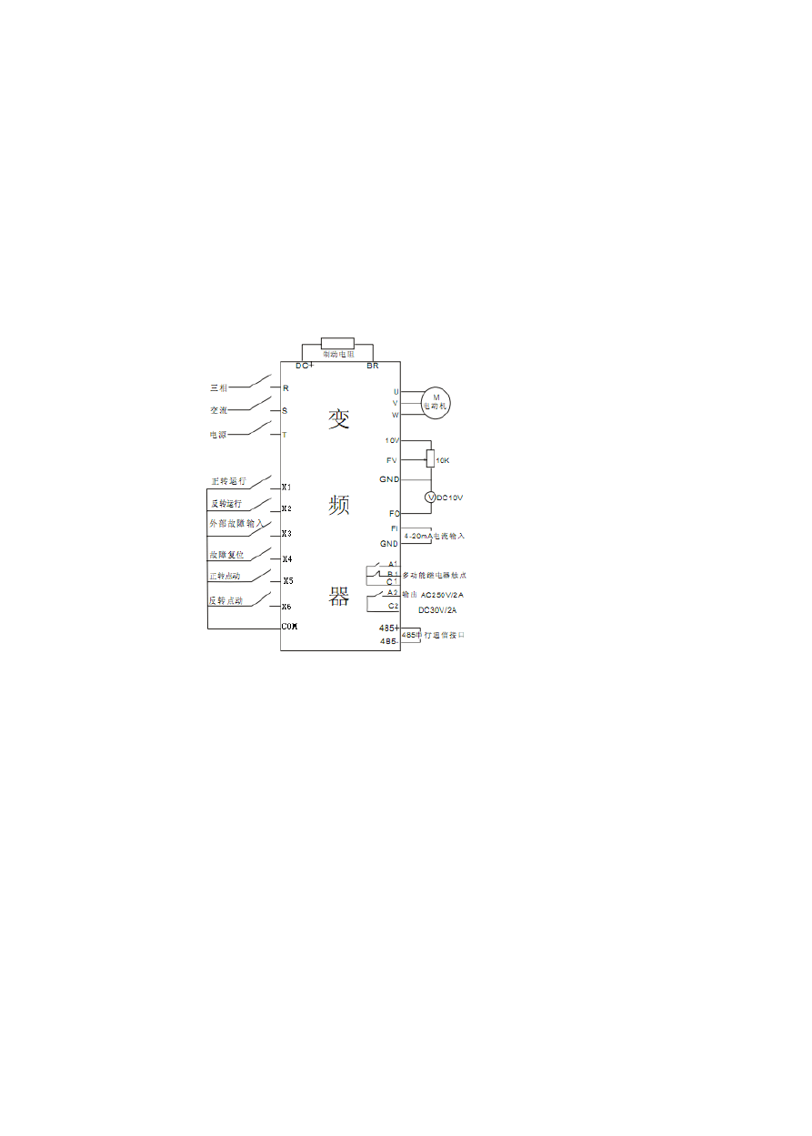
1．安装布线时应将电源线和控制电缆分开，例如使用独立的线槽等。如果控制电路连线必须 和 电 源 电 缆 交 叉 ， 应 成 90° 交 叉 布 线 。2．使用屏蔽导线或双绞线连接控制电路时，确保未屏蔽之处尽可能短，条件允许时应采用电缆套管。 3．避免变频器的动力线（输出输入线）与信号线平行布线和集束布线，应分散布线。
- 检测器的连接线，控制用信号线，使用双绞屏蔽线，屏蔽线的外皮连接 COM 端。
- 变频器，电机等的接地线接到同一点上。
- 加数据线滤波器到信号线上。
- 将检测器的连接线，控制用信号线的屏蔽层用电缆金属夹钳接地。

接线说明

标准接线图

15KW及以下变频器接线图
（单相变频器电源输入接R﹑T）

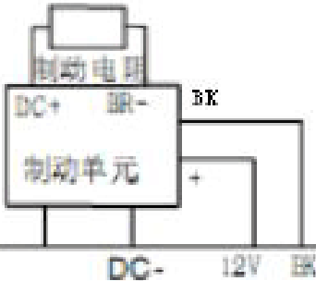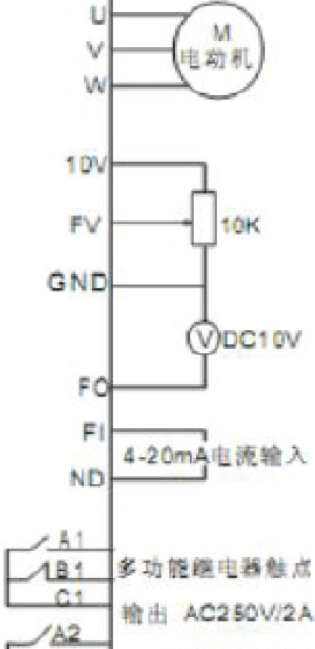曰＿
DC=
1ft

-～'—／干
妇—/乙


- 1 1:1
反启点勾－ | X 2 频

.13
l'

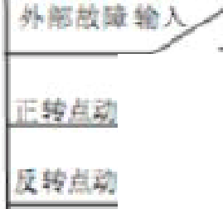
书
工
＿
1 5
五
COA

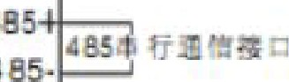
Ei 器 卢 DC39 矿 心 - 止

18.5KW及以上变频器接线图

    - 变频器主回路端子排列0.4KW-1.5KW，单相系列：
DC+
BR-
R
T
U
V
W

0.75KW-5.5KW，三相系列：
DC+
BR-
R
S
T
U
V
W
7.5KW-15KW，三相系列：
R
S
T
DC+
BR-
U
V
W
18.5KW-55KW，三相系列
DC+
DC-
R
S
T
U
V
W
75 及以上，三相系列
DC+
P1
R
S
T
U
V
W

主回路端子说明
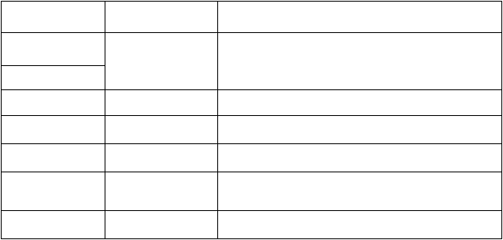
端子记号
端子名称
说明
R﹑T 单相
交流电源输入
R﹑S﹑T
U﹑V﹑W
变频器输出
连接工频电源
单相 AC220V 50-60HZ
三相 AC230V 或 380V 50-60HZ
接三相鼠笼电动机
DC+﹑BR-
连接制动电阻
在 DC+﹑BR-之间连接制动电阻（18.5KW 以下）
DC+﹑DC-
连接制动单元
连接外部制动单元等（18.5KW-55KW 以下）
DC+﹑P1
连接直流电抗器
接地
拆开端子P1﹑DC+之间连接片
接直流电抗器（75KW 及以上）
变频器接地用，必须接地
    - 主回路接线说明 1．电源及电机接线的压线端子，请使用带绝缘管的端子。 2．切记电源一定不能接到变频器输出端子上（U，V，W），否则将损坏变频器。
- 接线后，零碎线头必须清除干净，零碎线头可能造成异常，失灵和故障，必须始终保持清洁。在控制台上打孔时，请注意不要使碎片粉末等进入变频器中。
- 为使电压压降在 2%以，请用适当型号的电线接线。变频器和电机间的接线距离较长时， 特别是低频率输出的情况下，会由于主电路电缆的电压下降而导致电机的转矩下降。 5．当变频器和电机之间的距离超过 50 米时，由于长电缆对地的寄生电容效应导致漏电流过大，变频器容易频繁发生过电流保护动作，同时，为了避免电机绝缘损坏，输出端须加输 出电抗器补偿。
- 在 DC+，BR-端子之间建议连接制动电阻器选件。
- 电磁波干扰：变频器输入，输出回路中含有谐波成分，在高要求场合请在输入端安装无线电噪音滤波器，使干扰降低到最小。 8．在变频器的输出端不要安装电力电容，这将导致变频器故障或器件损坏。
- 运行后，要改变接线的操作，必须在电源切断 10 分钟以上，用万用表检查电压后进行， 断电后一段时间，电容上依然有危险的高压。
- 接地端子必须接地。
▲由于变频器有漏电流，为了防止触电，变频器和电机必须接地。

▲变频器接地用独立接地端子（不要用螺丝在外壳，底盘等代替）。
▲接地电缆尽量用粗的线径，接地线尽量靠近变频器，接地线愈短愈好。
▲在变频器端接地的电机，用四芯电缆中的其中一接地，规格同输入线缆。
1.电缆必须是 750 C 铜线。2.按一定力度拧紧螺丝。没有拧紧会导致短路或误动作，拧过头会造成螺丝和端子排损坏，也会导致短路或误动作。
注：
▲外接制动单元时应使变频器端子（DC+，DC-）与制动单元的端子记号相同，接错时会损坏变频器。
▲制动单元，制动电阻之间的布线距离应在 5 米以，即使用双绞线也不能超过10 米。
▲如果制动单元的晶体管被损坏（短路），电阻将非常热，导致起火。因此， 在变频器的输入端安装电磁接触器，可在故障时切断电源。

变频器控制回路端子排列
0. 75kW-5.5kW 控制回路端子
A1 C1 B1 A2
C2 +485- 24V COM X1 X2 X3 X4
X5
. X6 COM 12V 10V FV FI GND FO

  - kW / 380V 及以上控制回路端子
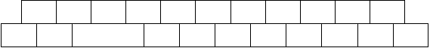
A1
C1
B1
COM
X1
X2
X3
X4
X5
X6
24V
A2
C2
+485-
GND
FV
FI
10V
12V
GND
BK
F0
单相0.4 -1.5KW 控制回路端子

A1 C1 B1 X1 X2 X3 X4 X5+ . X6- COM 10V FV FO 12V
注：1）单相的COM端子也是模拟信号的地信号端（GND），与10V、12V形成电源。
    - X5+，X6-可以作为485通讯端子，这个功能要定制。
    - FV：0~10V电压信号输入，可通过开关切换到0~20mA电流信号输入。

控制回路端子说明
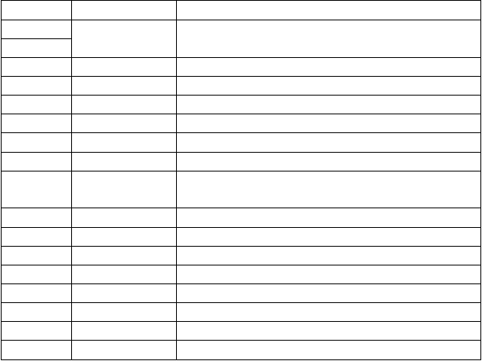
端子记号
端子名称
说明
A1，B1，C1
继电器J1，J2 触点输出 A1﹑C1 为常开触点组，B1﹑C1 为常闭触点组，A2﹑C2 为常开触点组，J1
A2，C2
出厂值为正转运行状态信号输出，J2 出厂值为故障状态信号输出
12V,GND
辅助电源 12V 输出
直流电源 12V 输出（≤50mA）
12V,BK
制动信号输出
用于连接外部制动单元
+485-
串行通信端子
与外部进行串行通信的端子
10V
频率设定用电源
给外接电位器（4.7K-10K）提供电源
FV,GND
模拟信号输入端子
接电位器或 0-10V 信号，作为频率设定﹑PID 给定或PID 反馈
FI,GND
模拟信号输入端子
输入 0-20mA 信号，作为频率设定﹑PID 给定或PID 反馈
FO,GND
模拟信号输出端子
输出 0-10V 信号，可接DC10V 的电压表，可用来指示运行频率、输出电压、
输出电流等，可开关切换，输出0~20mA 电流信号
X1
多功能输入端子一
出厂设定为正转运行
X2
多功能输入端子二
出厂设定为反转运行
X3
多功能输入端子三
出厂设定为外部故障输入
X4
多功能输入端子四
出厂设定为故障复位
X5+
多功能输入端子五
出厂设定为正转点动
X6-
多功能输入端子六
出厂设定为反转点动
COM
多功能输入端子公共端
X1—X6 的公共地，配合X1—X6 使用
24V,COM
辅助电源 24V 输出
直流电源 24V 输出（≤50mA）
注：
- 端子 COM 为 X1-X6 数字控制信号（多功能输入端子）的公共端，端子 GND 为 FV， FI，FO，BK 端子的公共端，请不要将它们接。
- 控制回路端子的接线应使用屏蔽或双绞线，而且必须与主回路，强电回路分开布线。
- 控制回路建议用 0.75 平方毫米的电缆接线。
- 控制回路不能输入强电，否则会损坏变频器。

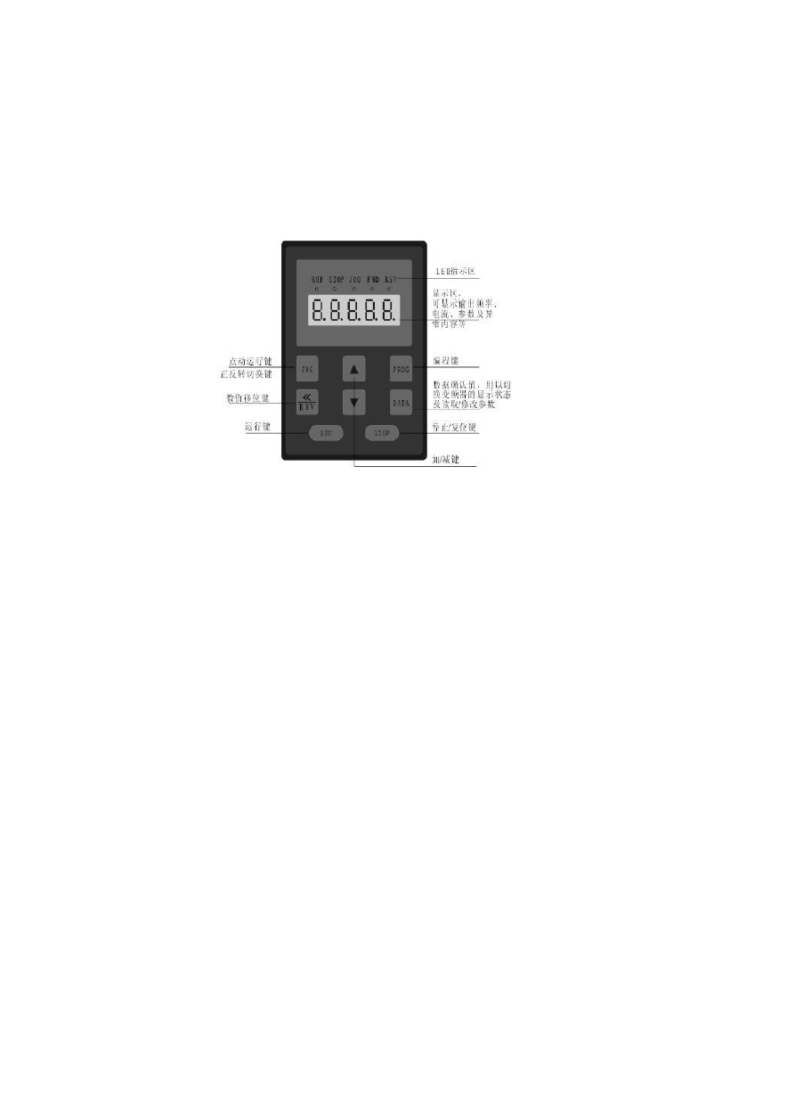
第四章 运行操作
本章提供产品的基本“运行操作”说明，使用设备前请仔细阅读本章的容。

操作面板
操作面板是人机沟通的界面，是由按键部分和显示部分组成，按键供用户输入控制指令, 显示部分则显示参数资料和不同的运行状态。其示意图如下图所示:

按键功能说明
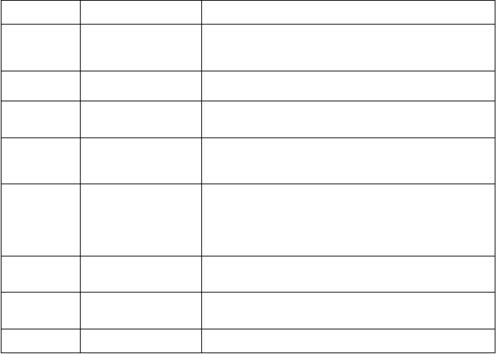
符号
按键名称
功能说明

按此键变频器开始运行，在编程状态下，此键可作移位键 。
RUN 运行键
若设定为外部端子控制时，按此键无效。
JOG
正反转切换／点动键
按此键为点动运行，P-082=1时正反转切换
按此键变频器停止运行，该功能受 P-083 制约。故障报警后，按此键系统
STOP
停止／复位键
复位。
PROG
编程键
按此键即可进入功能设置状态，修改完毕，按此键退出功能设置状态。
在编程状态下按此键确认功能代码，参数容修改后，再按此键，将修改过的
数据保存。在待机状态或运行状态下按此键可依次显示工作频率、母线电压、
DATA
确认键
输出电压、输出电流、转速、输出功率等
注意：在编程状态下，长按此键，放开时即可进入或退出编程。

在编程状态下，按此键使功能代码、参数数据数值增加。在运行或待机状态
▲
增加键（UP）
下按此键增大运行频率。

在编程状态下，按此键使功能代码、参数数据数值减少。参数在运行或待机
▼
减少键（DOWN）
状态下按此键减少运行频率。
＜＜／REV
移位键
在编程状态下修改参数数据时，可进行移位

指示灯说明
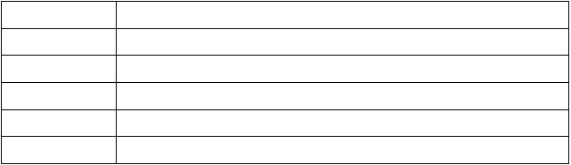
指示灯名称
指示灯说明
RUN
运行指示灯。灯亮表示处于运行状态
STOP
停止指示灯。灯亮表示处于停止状态
JOG
点动指示灯。灯亮表示处于点动状态
FWD
正转指示灯。灯亮表示处于正转状态
REV
反转指示灯。灯亮表示处于反转状态

4.1.3 | 数码管显示容说明
代号 | 物理量 | 代号 | 物理量
H | 设定频率 | F | 运行频率
U | 母线电压 | u | 输出电压
A | 输出电流 | r | 运行转速
G | 输出功率 | d | 输出转矩
y | PID给定值 | L | PID反馈值
b | 输入端子状态 | o | 输出端子状态
e | 模拟量FV值 | E | 模拟量FI值
h | 多段速当前段数 | J | 计数值

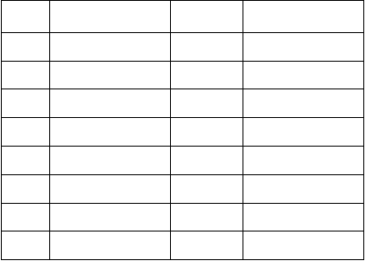
注：设定频率HXX.XX 在待机状态时跳显，运行时不跳显。

参数修改方法
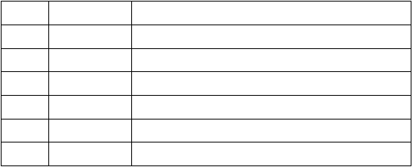
如果需要修改参数，首先要进入需要修改的功能码，然后进行参数值重新设定，具体步骤如下：

顺序 | 操作 | 说明
1 | 按PROG键 | 显示P-000，进入参数设置状态
2 | 按▲▼键 | 调整到需要修改的功能码
3 | 按DATA键 | 显示XXXX，进入参数修改状态
4 | 按▲▼键 | 根据需要重新设定参数值
5 | 按DATA键 | 存储数据，然后显示功能码
6 | 按PROG键 | 按此键退出设置状态，回到待机或运行状态

注：修改过程中，配合使用移位键，可以快速到达目标值。

第五章 功能参数一览表
参数一览表说明
在参数一览表更改一栏中
√ 表示该功能运行中可以更改；
× 表示该功能运行中不可以更改；
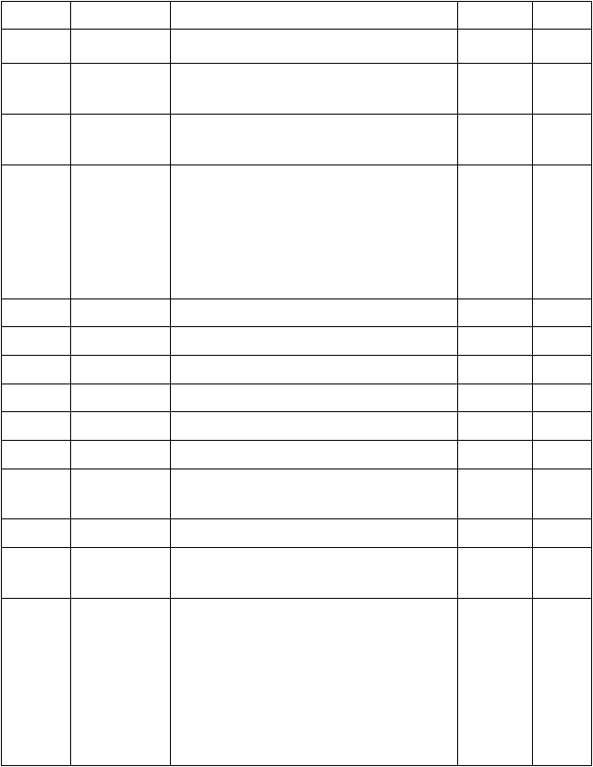◎ 表示该功能用户不可以更改
功能码
参数名称
参数详细说明
出厂值
更改
P-000
速度控制模式
0：无PG矢量控制
1：V/F控制
0：键盘指令通道
1：端子指令通道
2：通讯指令通道
0
×
P-001
运行指令通道
0
×
P-002
键盘及端子
UP/DOWN设定

0：有效，且变频器掉电存储  1：有效，且变频器掉电不存储 | 0 | √
2：无效
0：键盘设定
1：模拟量FV设定
2：模拟量FI设定

P-003 | 频率指令选择 | 3：FV + FI | 0 | √
 |  | 4：保留
 |  | 5：PID控制设定
 |  | 6：远程通讯设定
 |  | 7：本机面板电位器设定
P-004 | 最大输出频率 | 10.00～600.00Hz | 50.00Hz | ×
P-005 | 运行频率上限 | P-006～P-004（最大频率） | 50.00Hz | √
P-006 | 运行频率下限 | 0.00Hz～P-005（运行频率上限） | 00.00 | √
P-007 | 加速时间0 | 0.1～3600.0s | 机型设定 | √
P-008 | 减速时间0 | 0.1～3600.0s | 机型设定 | √
P-009 | 键盘设定频率 | 0.00Hz～P-004（最大频率） | 50.00Hz | √
 |  | 0：默认方向运行
P-010 | 运行方向选择 | 1：相反方向运行 | 0 | ×
 |  | 2：禁止反转运行
P-011 | 载波频率设定 | 1.0～15.0kHz | 机型设定 | √
 |  | 0：无操作
P-012 | 电机参数自学习 | 1：参数全面自学习 | 0 | ×
 |  | 2: 参数静止自学习
 |  | 0：无操作
 |  | 1：恢复出厂值（电机参数除外）
 |  | 2：清除故障档案
 |  | 3:保留
P-013 | 功能参数恢复 | 4：恢复所有参数为出厂值（包括电机参数）  5-9：保留 | 0 | ×
 |  | 10：制袋机专用
 |  | 11-17：保留
 |  | 18：雕刻机专用
 |  | 19：雕刻机专用

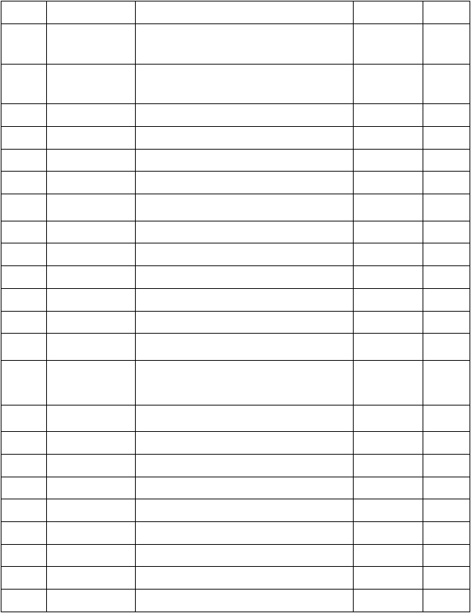
功能码 | 参数名称 | 参数详细说明 | 出厂值 | 更改
 |  | 0：无效
P-014 | AVR功能选择 | 1：全程有效 | 2 | √
 |  | 2：只在减速时无效
 |  | 0：直接启动
P-015 | 启动运行方式 | 1：先直流制动再启动 | 0 | ×
 |  | 2：转速追踪再启动
P-016 | 直接启动开始频率 | 0.00～10.00Hz | 0.00Hz | √
P-017 | 启动频率保持时间 | 0.0～50.0s | 0.0s | √
P-018 | 启动前制动电流 | 0.0～150.0% | 0.0% | √
P-019 | 启动前制动时间 | 0.0～50.0s | 0.0s | √
P-020 | 停机方式选择 | 0：减速停车  1：自由停车 | 0 | √
P-021 | 停机制动开始频率 | 0.00～P-004（最大频率） | 0.00Hz | √
P-022 | 停机制动等待时间 | 0.0～50.0s | 0.0s | √
P-023 | 停机直流制动电流 | 0.0～150.0% | 0.0% | √
P-024 | 停机直流制动时间 | 0.0～50.0s | 0.0s | √
P-025 | 正反转死区时间 | 0.0～3600.0s | 0.0s | √
P-026 | 上电端子运行保护 | 0：上电时端子运行命令无效 | 0 | √
 | 选择 | 1：上电时端子运行命令有效
 | 低于下限频率 | 0：以下限频率运行
P-027 |  | 1：停机 | 0 | ×
 | 动作选择 | 2：零速运行
P-028 | 变频器类型 | 0：G型机  1：P型机 | 机型设定 | ×
P-029 | 电机额定功率 | 0.4～900.0kW | 机型设定 | ×
P-030 | 电机额定频率 | 0.01Hz～P-004（最大频率） | 50.00Hz | ×
P-031 | 电机额定转速 | 0～36000rpm | 机型设定 | ×
P-032 | 电机额定电压 | 0～460V | 机型设定 | ×
P-033 | 电机额定电流 | 0.1～2000.0A | 机型设定 | ×
P-034 | 电机定子电阻 | 0.001～65.535Ω | 机型设定 | √
P-035 | 电机转子电阻 | 0.001～65.535Ω | 机型设定 | √
P-036 | 电机定、转子电感 | 0.1～6553.5mH | 机型设定 | √

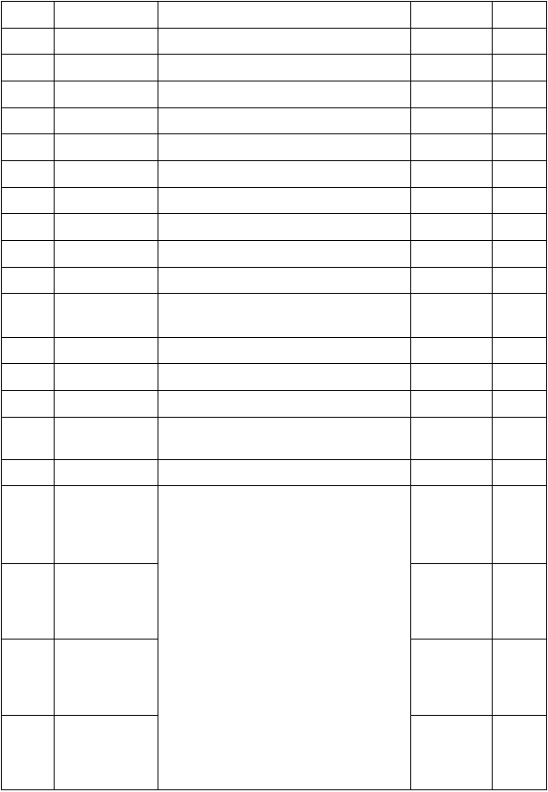
功能码 | 参数名称 | 参数详细说明 |  | 出厂值 | 更改
P-037 | 电机定、转子互感 | 0.1～6553.5mH |  | 机型设定 | √
P-038 | 电机空载电流 | 0.01～655.35A |  | 机型设定 | √
P-039 | 速度环比例增益1 | 0～100 |  | 15 | √
P-040 | 速度环积分时间1 | 0.01～10.00s |  | 2.00s | √
P-041 | 切换低点频率 | 0.00Hz～P-044 |  | 5.00Hz | √
P-042 | 速度环比例增益2 | 0～100 |  | 10 | √
P-043 | 速度环积分时间2 | 0.01～10.00s |  | 3.00 | √
P-044 | 切换高点频率 | P-041～P-004（最大频率） |  | 10.00Hz | √
P-045 | VC转差补偿系数 | 50%～200% |  | 100% | √
P-046 | 转矩上限设定 | 0.0～200.0%（变频器额定电流） |  | 150.0% | √
P-047 | V/F曲线设定 | 0：直线V/F曲线  1：2.0次幂降转矩V/F曲线 |  | 0 | ×
P-048 | 转矩提升 | 0.0%：（自动） | 0.1％～30.0％ | 0.0% | √
P-049 | 转矩提升截止 | 0.0%～50.0%（相对电机额定频率） |  | 20.0% | ×
P-050 | V/F转差补偿限定 | 0.0～200.0% |  | 0.0% | √
P-051 | 节能运行选择 | 0：不动作  1：自动节能运行 |  | 0 | ×
P-052 | 保留 |  |  |  | ◎
 |  | 0：无功能
P-053 | X1端子功能选择 | 1：正转运行  2：反转运行 |  | 1 | ×
 |  | 3：三线式运行控制
 |  | 4：正转点动
 |  | 5：反转点动
P-054 | X2端子功能选择 | 6：自由停车  7：故障复位 |  | 2 | ×
 |  | 8：外部设备故障输入
 |  | 9：频率递增指令
 |  | 10：频率递减指令
P-055 | X3端子功能选择 | 11：频率增减设定清除  12：多段速控制端子1 |  | 8 | ×
 |  | 13：多段速控制端子2
 |  | 14：多段速控制端子3
 |  | 15：加减速时间选择1
P-056 | X4端子功能选择 | 16：加减速时间选择2 |  | 7 | ×
 |  | 17：加减速时间选择3
 |  | 18：闭环失效

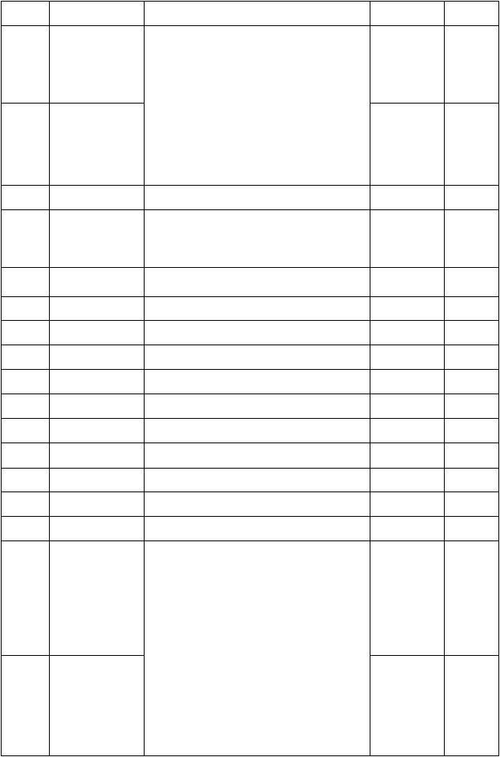
功能码 参数名称 参数详细说明 出厂值 更改

  - X5端子功能选择 19：摆频暂停 4 ×
20：摆频状态复位
21：加减速禁止指令
22：端子停车
23：频率增减设定暂时清除
24：端子计数
  - X6端子功能选择 25：端子计数清空 5 ×

  - 开关量滤波次数 1～10 5 √
0：两线式控制1

P-060 | 端子控制运行模式 | 1：两线式控制2 | 0 | ×
 |  | 2：三线式控制1
 |  | 3：三线式控制2
P-061 | 端子UP/DOWN频率增量变化率 | 0.01～50.00Hz/s | 0.50Hz/s | √
P-062 | FV下限值 | 0.00V～10.00V | 0.00V | √
P-063 | FV下限对应设定 | -100.0%～100.0% | 0.0% | √
P-064 | FV上限值 | 0.00V～10.00V | 10.00V | √
P-065 | FV上限对应设定 | -100.0%～100.0% | 100.0% | √
P-066 | FV输入滤波时间 | 0.00s～10.00s | 0.10s | √
P-067 | FI下限值 | 0.00V～10.00V | 0.00 | √
P-068 | FI下限对应设定 | -100.0%～100.0% | 0.0% | √
P-069 | FI上限值 | 0.00V～10.00V | 10.00 | √
P-070 | FI上限对应设定 | -100.0%～100.0% | 100.0% | √
P-071 | FI输入滤波时间 | 0.00s～10.00s | 0.10s | √
 |  | 0：无输出
 |  | 1：电机正转运行中
 |  | 2：电机反转运行中
P-072 | 继电器J1输出选择 | 3：故障输出 | 1 | √
 |  | 4：频率水平检测FDT输出
 |  | 5：频率到达
 |  | 6：零速运行中
 |  | 7：上限频率到达
 |  | 8：下限频率到达
 |  | 9：非零速运行
 |  | 10：辅泵1
P-073 | 继电器J2输出选择 | 11：辅泵2 | 3 | √
 |  | 12：计数到
 |  | 13：计数到预警
 |  | 14：运行中

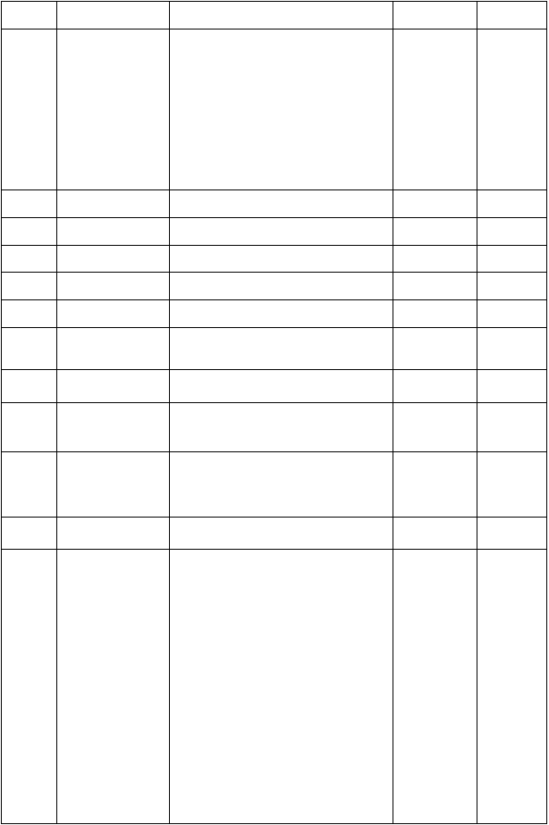
BIT8：PID 给 定 值 y BIT9：PID 反 馈 值 L BIT10：输入端子状态 b BIT11：输出端子状态 o BIT12：模拟量FV值 e BIT13：模拟量FI值 E BIT14：多段速当前段数 h BIT15：计数值J
功能码 | 参数名称 | 参数详细说明 |  | 出厂值 | 更改
 |  | 0：运行频率
 |  | 1：设定频率
 |  | 2：运行转速
 |  | 3：输出电流
P-074 | FO输出选择 | 4：输出电压  5：输出功率 |  | 0 | √
 |  | 6：输出转矩
 |  | 7：模拟FV输入值
 |  | 8：模拟FI输入值
 |  | 9～10：保留
P-075 | FO输出下限 | 0.0%～100.0% |  | 0.0% | √
P-076 | 下限对应FO输出 | 0.00V ～10.00V |  | 0.00V | √
P-077 | FO输出上限 | 0.0%～100.0% |  | 100.0% | √
P-078 | 上限对应FO输出 | 0.00V ～10.00V |  | 10.00V | √
P-079 | 用户密码 | 0～65535 |  | 0 | √
P-080 | 键盘UP/DOWN | 0：累加功能关闭 |  | 1 | ×
 | 频率累加功能选择 | 1：累加功能打开
P-081 | 键盘UP/DOWN | 0.00 ～10.00Hz |  | 0.01Hz | √
 | 单步步长
 |  | 0：点动运行
P-082 | JOG键功能选择 | 1：正转反转切换 |  | 0 | ×
 |  | 2：清除UP/DOWN设定
 |  | 0：只对面板控制有效
P-083 | STOP 键停机功能选  择 | 1：对面板和端子控制同时有效  2：对面板和通讯控制同时有效 |  | 0 | √
 |  | 3：对所有控制模式均有效
P-084 | 键盘UP/DOWN 单步步 | 0.00～10.00Hz |  | 0.01Hz | √
 | 长
 |  | 0～0xFFFF
 |  | BIT0：运行频率 | F
 |  | BIT1：设定频率 | H
 |  | BIT2：母线电压 | U
 |  | BIT3：输出电压 | u
 |  | BIT4：输出电流 | A
 |  | BIT5：运行转速 | r
 |  | BIT6：输出功率 | G
P-085 | 运行状态显示的参数 | BIT7：输出转矩 | d | 03FF | √
 | 选择

功能码 | 参数名称 | 参数详细说明 | 出厂值 | 更改
0～0xFFFF
BIT0：设定频率 H
 |  | BIT1：母线电压 U

停机状态显示的参
P-086
数选择
BIT2：输入端子状态 b BIT3：输出端子状态 o BIT4：PID 给 定 值 y BIT5：PID 反 馈 值 L BIT6：模拟量FV值 e BIT7：模拟量FI值 E BIT8：多段速当前段数h BIT9：计数值J

00FF √

 |  | BIT10～BIT15: | 保留
P-087 | 保留
P-088 | 散热器温度 | 0～100.0℃ |  |  | ◎
P-089 | 软件版本 |  |  | 9.99 | ◎
P-090 | 累计运行时间 | 0～65535h |  | 0 | ◎
 |  | 0～24
 |  | 0：无故障
 |  | 1：保留
P-091 | 前两次故障类型 | 2：保留  3：保留 |  |  | ◎
 |  | 4：加速过电流（OC1）
 |  | 5：减速过电流（OC2）
 |  | 6：恒速过电流（OC3）
 |  | 7：加速过电压（OU1）
 |  | 8：减速过电压（OU2）
 |  | 9：恒速过电压（OU3）
 |  | 10：母线欠压故障（UV）
P-092 | 前一次故障类型 | 11：电机过载（OL1）  12：变频器过载（OL2） |  |  | ◎
 |  | 13：保留
 |  | 14：输出侧缺相（SPO）
 |  | 15：保留
 |  | 16：变频器过热（OH2）
 |  | 17：外部故障（EF）
 |  | 18：通讯故障（CE）
 |  | 19：电流检测故障（ItE）
P-093 | 当前故障类型 | 20：电机自学习故障（tE） |  |  | ◎
 |  | 21：EEPROM操作故障（EEP）
 |  | 22：PID反馈断线故障（PIDE）
 |  | 23：保留
 |  | 24：保留
P-094 | 当前故障运行频率 |  |  | 0.00Hz | ◎
P-095 | 当前故障输出电流 |  |  | 0.0A | ◎
P-096 | 当前故障母线电压 |  |  | 0.0V | ◎
P-097 | 当前故障输入端子状态 |  |  | 0 | ◎


功能码 | 参数名称 | 参数详细说明 | 出厂值 | 更改
P-098 | 当前故障输出端子状态 |  | 0 | ◎
P-099 | 点动运行频率 | 0.00～P-004（最大频率） | 5.00Hz | √
P-100 | 点动运行加速时间 | 0.1～3600.0s | 机型设定 | √
P-101 | 点动运行减速时间 | 0.1～3600.0s | 机型设定 | √
P-102 | 跳跃频率 | 0.00～P-004（最大频率） | 0.00Hz | √
P-103 | 跳跃频率幅度 | 0.00～P-004（最大频率） | 0.00Hz | √
P-104 | 摆频幅度 | 0.0～100.0%（相对设定频率） | 0.0% | √
P-105 | 突跳频率幅度 | 0.0～50.0%（相对摆频幅度） | 0.0% | √
P-106 | 摆频上升时间 | 0.1～3600.0s | 5.0s | √
P-107 | 摆频下降时间 | 0.1～3600.0s | 5.0s | √
P-108 | 故障自动复位次数 | 0～3 | 0 | √

P-109
故障自动复位间隔

0.1～100.0s
1.0s √

0.1～999.9% （机械转速=120*运行频率*(P-114)/电
 | 时间设置
P-110 | FDT电平检测值 | 0.00～ P-004(最大频率) | 50.00Hz | √
P-111 | FDT滞后检测值 | 0.0～100.0%（FDT电平） | 5.0% | √
P-112 | 频率到达检出幅度 | 0.0～100.0%（最大频率） | 0.0% | √
P-113 | 制动阀值电压 | 115.0～140.0%（标准母线电压）(380V系列） | 130.0% | √
 |  | 115.0～140.0%（标准母线电压）（220V系列） | 120.0%

  - 转速显示系数
机极数）
0：键盘给定（P-116）
1：模拟通道FV给定
100.0% √

  - PID给定源选择
2：模拟通道FI给定
3：远程通讯给定
0 | √
0.0% | √
0 | √

4：多段给定
5：本机电位器设定

  - 键盘预置PID给定 0.0%～100.0%
0：模拟通道FV反馈
1：模拟通道FI反馈
  - PID反馈源选择
2：FV+FI反馈
3：远程通讯反馈

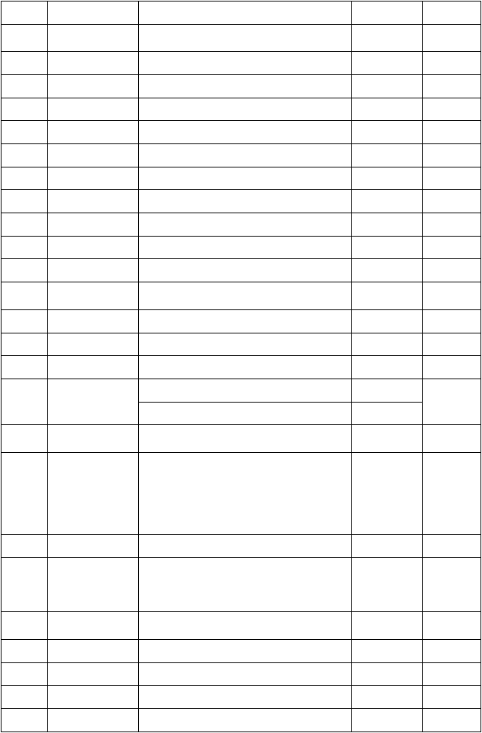

PID输出特性选择
0：PID输出为正特性
0
√
 |  | 1：PID输出为负特性
P-119 | 比例增益（Kp） | 0.00～100.00 | 1.00 | √
P-120 | 积分时间（Ti） | 0.01～10.00s | 0.10s | √
P-121 | 微分时间（Td） | 0.00～10.00s | 0.00s | √
P-122 | 采样周期（T） | 0.01～100.00s | 0.10s | √

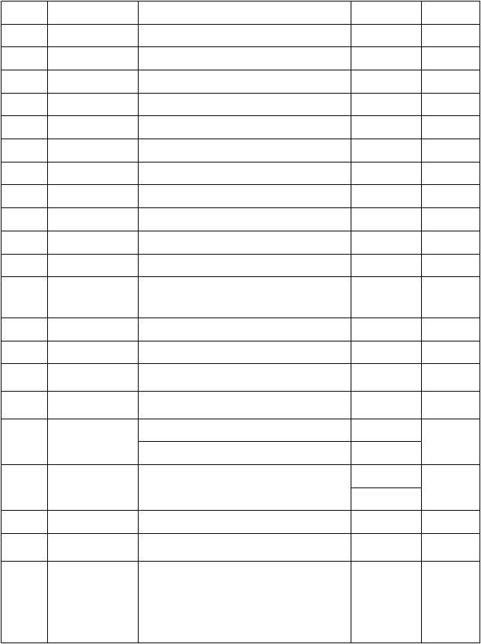
P-137
瞬间掉电频率下降
率
0.00Hz～P-004（最大频率）
0.00Hz
√
P-138
过压失速保护
0：禁止
1：允许
0
√
110%～150%（380V系列）
120%
P-139
过压失速保护电压
√
110%～150%（220V系列） 115%

160%(G)
P-140
自动限流水平
100～200%
√
120%(P)
P-141
限流时频率下降率
0.00～100.00Hz/s
10.00Hz/S
√
P-142
本机通讯地址
P-143
通讯波特率设置
1～247，
0为广播地址
0：1200BPS
1：2400BPS
2：4800BPS
3：9600BPS
4：19200BPS
5：38400BPS
1
√
3
√

功能码 | 参数名称 | 参数详细说明 | 出厂值 | 更改
P-123 | PID控制偏差极限 | 0.0～100.0% | 0.0% | √
P-124 | 反馈断线检测值 | 0.0～100.0% | 0.0% | √
P-125 | 反馈断线检测时间 | 0.0～3600.0s | 1.0s | √
P-126 | 第零段频率 | -100.0～100.0% | 0.0% | √
P-127 | 第一段频率 | -100.0～100.0% | 0.0% | √
P-128 | 第二段频率 | -100.0～100.0% | 0.0% | √
P-129 | 第三段频率 | -100.0～100.0% | 0.0% | √
P-130 | 第四段频率 | -100.0～100.0% | 0.0% | √
P-131 | 第五段频率 | -100.0～100.0% | 0.0% | √
P-132 | 第六段频率 | -100.0～100.0% | 0.0% | √
P-133 | 第七段频率 | -100.0～100.0% | 0.0% | √
P-134 | 电机过载保护选择 | 0：不保护  1：普通电机（带低速补偿） | 1 | ×
 |  | 2：变频电机（不带低速补偿）
P-135 | 电机过载保护电流 | 20.0%～120.0%（电机额定电流） | 100.0% | √
P-136 | 瞬间掉电降频点 | 70.0～110.0%（标准母线电压） | 80.0% | √

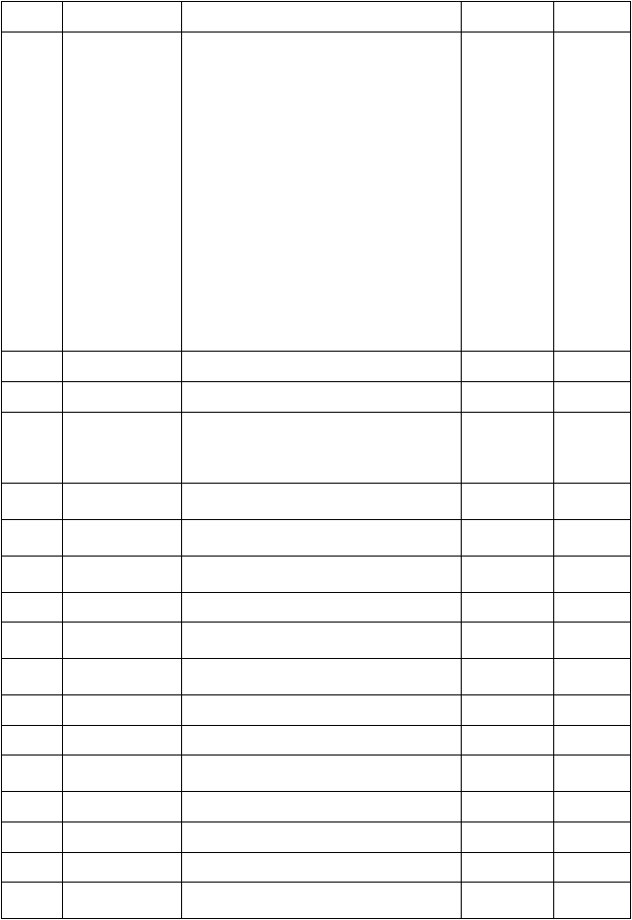
功能码 参数名称 参数详细说明

0:无校验（N，8，1）for RTU
1:偶校验（E，8，1）for RTU
2:奇校验（O，8，1）for RTU
3:无校验（N，8，2）for RTU
4:偶校验（E，8，2）for RTU
5:奇校验（O，8，2）for RTU
6:无校验（N，7，1）for ASCII
7:偶校验（E，7，1）for ASCII
出厂值 更改

P-144 | 数据位校验设置 | 8:奇校验（O，7，1）for | ASCII |  | 0 | √
 |  | 9:无校验（N，7，2）for | ASCII
 |  | 10:偶校验（E，7，2）for |  | ASCII
 |  | 11:奇校验（O，7，2）for |  | ASCII
 |  | 12:无校验（N，8，1）for |  | ASCII
 |  | 13:偶校验（E，8，1）for |  | ASCII
 |  | 14:奇校验（O，8，1）for |  | ASCII
 |  | 15:无校验（N，8，2）for |  | ASCII
 |  | 16:偶校验（E，8，2）for |  | ASCII
 |  | 17:奇校验（O，8，2）for |  | ASCII
P-145 | 通讯应答延时 | 0～200ms |  |  | 5ms | √
P-146 | 通讯超时故障时间 | 0.0（无效），0.1～100.0s |  |  | 0.0s | √
 |  | 0：报警并自由停车
1：不报警并继续运行
√
P-147 传输错误处理 1
2：不报警按停机方式停机（仅通讯控制）
3：不报警按停机方式停机（所有控制）

P-148 P-149
P-150 P-151 P-152
P-153

传输回应处理

抑制振荡低频阀值点
抑制振荡高频阀值点
抑制振荡限幅值

抑制振荡高低频分界频率
抑制振荡
0：写操作有回应
0
√
1：写操作无回应
0～500 | 15 | √
0～500 | 15 | √
0～100 | 20 | √
0.00Hz～P-004（最大频率） | 12.5Hz | √

0：抑制振荡有效 0 √
 |  | 1：抑制振荡无效
P-154 | PWM选择 | 0～122 | 0 | ×
P-155 | 空载电流补偿系数 | 0～9.99 | 0.5 | √
P-156 | Xi 端子反相逻辑选  择 | 二进制D0-D5位分别对应X1-X6，为1时反  效 | 相，即断开有 0 | √
P-157 | 当前计数值 | 0-65000 | 0 | √
P-158 | 计数预置 | 0-65000 | 100 | √
P-159 | 计数到预警 | 0-65000 | 1 | √

P-160

计数到动作选择

0：关闭输出
0
√
1：继续输出

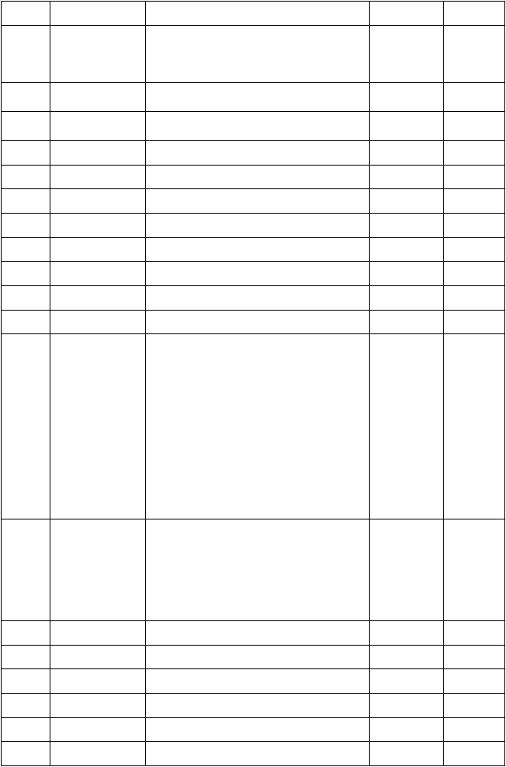
功能码 参数名称 参数详细说明 0：程序运行模式关
P-161 | 程序运行模式 | 1：连续循环模式  2：单循环模式 | 0 | ×
 |  | 3：单次循环后维持最后频率运行
P-162 | 程序运行模式掉电 | 0：不记忆 | 0 | ×
 | 记忆选择 | 1：记忆
P-163 | 程序运行时间单位 | 0：秒  1：分 | 0 | √
P-164 | 第零段运行时间 | 0～6000.0 | 2.0 | √
P-165 | 第一段运行时间 | 0～6000.0 | 2.0 | √
P-166 | 第二段运行时间 | 0～6000.0 | 2.0 | √
P-167 | 第三段运行时间 | 0～6000.0 | 2.0 | √
P-168 | 第四段运行时间 | 0～6000.0 | 2.0 | √
P-169 | 第五段运行时间 | 0～6000.0 | 2.0 | √
P-170 | 第六段运行时间 | 0～6000.0 | 2.0 | √
P-171 | 第七段运行时间 | 0～6000.0 | 2.0 | √
 |  | 0～7777
 |  | 个位：表示第零段的加减速
 |  | 十位：表示第一段的加减速
 |  | 百位：表示第二段的加减速
 |  | 千位：表示第三段的加减速
 |  | 0：表示加减速时间0
P-172 | 加减速时间选择1 | 1：表示加减速时间1 | 0 | √
 |  | 2：表示加减速时间2
 |  | 3：表示加减速时间3
 |  | 4：表示加减速时间4
 |  | 5：表示加减速时间5
 |  | 6：表示加减速时间6
 |  | 7：表示加减速时间7
 |  | 0～7777
 |  | 个位：表示第四段的加减速
P-173 | 加减速时间选择2 | 十位：表示第五段的加减速  百位：表示第六段的加减速 | 0 | √
 |  | 千位：表示第七段的加减速
 |  | 其余同P－172
P-174 | 加速时间1 | 0.1～3600.0s | 机型设定 | √
P-175 | 减速时间1 | 0.1～3600.0s | 机型设定 | √
P-176 | 加速时间2 | 0.1～3600.0s | 机型设定 | √
P-177 | 减速时间2 | 0.1～3600.0s | 机型设定 | √
P-178 | 加速时间3 | 0.1～3600.0s | 机型设定 | √
P-179 | 减速时间3 | 0.1～3600.0s | 机型设定 | √

出厂值 更改

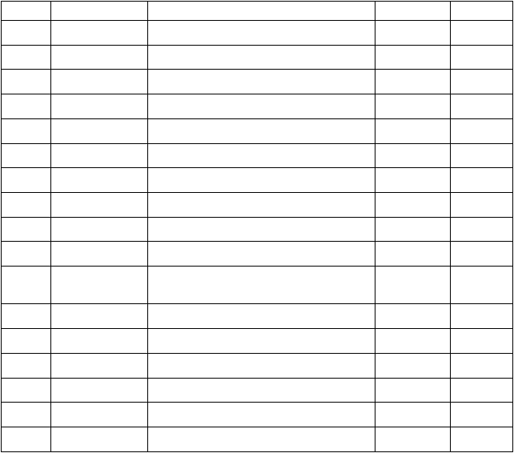
功能码 | 参数名称 | 参数详细说明 | 出厂值 | 更改
P-180 | 加速时间 4 | 0.1～3600.0s | 机型设定 | √
P-181 | 减速时间 4 | 0.1～3600.0s | 机型设定 | √
P-182 | 加速时间 5 | 0.1～3600.0s | 机型设定 | √
P-183 | 减速时间 5 | 0.1～3600.0s | 机型设定 | √
P-184 | 加速时间 6 | 0.1～3600.0s | 机型设定 | √
P-185 | 减速时间 6 | 0.1～3600.0s | 机型设定 | √
P-186 | 加速时间 7 | 0.1～3600.0s | 机型设定 | √
P-187 | 减速时间 7 | 0.1～3600.0s | 机型设定 | √
P-188 | 辅泵数量 | 0～2 | 0 | √
P-189 | 醒压力 | 0～100.0% | 20.0% | √
P-190 | 休眠使能 | 0：关闭  1：打开 | 0 | √
P-191 | 休眠压力 | 0～100.0% | 80.0% | √
P-192 | 睡眠延时时间 | 0～6000.0 | 60.0s | √
P-193 | 醒延时时间 | 0～6000.0 | 30.0s | √
P-194 | 辅泵开启等待时间 | 0～6000.0 | 0.0s | √
P-195 | 辅泵关闭等待时间 | 0～6000.0 | 0.0s | √
P-196 | 休眠频率 | 0～P－005（上限频率） | 30.0Hz | √

第六章 功能参数详解

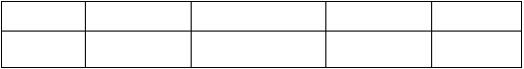
功能码
名称
说明
设定围
出厂值
P-000
速度控制模式
0：无PG矢量控制
1：V/F控制
0～1
0
选择变频器的运行方式。0：无PG 矢量控制
指开环矢量。适用于不装编码器PG 的高性能通用场合，一台变频器只能驱动一台电机。如机床、离心机、拉丝机、注塑机等负载。
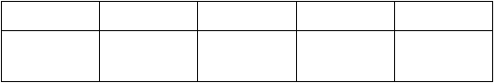1：V/F 控制
适用于对控制精度要求不高的场合，如风机、泵类负载。可用于一台变频器拖动多台电机的场合。

功能码 | 名称 | 说明  0：键盘指令通道 | 设定围 | 出厂值
P-001 | 运行指令通道 | 1：端子指令通道 | 0～2 | 0
 |  | 2：通讯指令通道
选择变频器控制指令通道
变频器控制命令包括：启动，停机，正转，反转，点动，故障复位等。
0：键盘指令通道
由键盘面板上的RUN、STOP按键进行运行命令控制。若（P-082）设为1，可通过多功能键JOG改变正反转运行方向；在 运行状态下，如果同时按下RUN与STOP键，即可使变频器自由停机。
1：端子指令通道
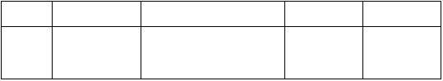由多功能输入端X1-X6正转、反转、正转点动、反转点动等进行运行命令控制。2：通讯指令通道
运行命令由上位机通过通讯方式进行控制。
功能码
名称
说明
设定围
出厂值
P-002
键盘及端子
UP/DOWN设定
0：有效，且变频器掉电存储
1：有效，且变频器掉电不存储
2：无效
0～2
0
可以通过键盘的”▲”和”▼”以及端子UP／DOWN（频率设定递增／频率设定递减）功能来设定频率，其权限最高，可以和 其他任何频率设定通道进行组合。主要是完成在控制系统调试过程中微调变频器的输出频率。
0：有效，且变频器掉电存储。可设定频率，并且，在变频器掉电以后，存储该设定频率值，下次上电以后，自动与当前的 设定频率进行组合。
1：有效，且变频器掉电不存储。可设定频率，只是在变频器掉电后，该设定频率值不存储。
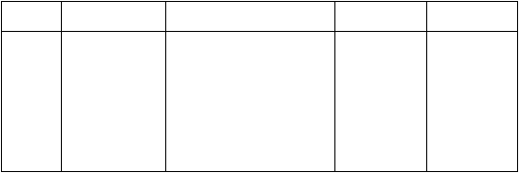
2：无效，则键盘及端子UP／DOWN功能设定的频率值自动清零，并且，键盘及端子UP／DOWN设定无效。 注意：当用户对变频器功能参数进行恢复出厂值操作后，键盘及端子UP／DOWN设定的频率值自动清零。
功能码 名称 说明 设定围 出厂值

P-003 频率指令选择

0：键盘设定
0：键盘设定
1：模拟量FV设定
2：模拟量FI设定
3：FV + FI
4：保留
5：PID控制设定
6：远程通讯设定
7：本机面板电位器设定

0～7 0

通过修改功能码P-009“键盘设定频率”的值，达到键盘设定频率的目的。1：模拟量FV设定
2：模拟量FI设定
3：模拟量FV+FI设定

指频率由模拟量输入端子来设定。变频器标准配置提供2路模拟量输入端子，其中FV为0～10V电压型输入，FI为0（4）～ 20mA电流输入。模拟输入设定的100.0%对应最大频率（功能码P-004），-100.0%对应反向的最大频率（功能码P-004）。
5：PID控制设定
选择此参数则变频器运行模式为过程PID控制。此时，需要设置PID控制组P-115～P-125。变频器运行频率为PID作用 后的频率值。其中PID给定源、给定量、反馈源等含义请参考 “PID功能”介绍。
6：远程通讯设定
频率指令由上位机通过通讯方式给定。详情请参考通讯协议。

功能码P-004
名称

最大输出频率
说明

10.00～600.00Hz
设定围10.00～600.00
出厂值50.00Hz

用来设定变频器的最高输出频率。它是频率设定的基础，也是加减速快慢的基础，请用户注意。

功能码

P-005
名称

运行频率上限
说明

P-006～P-004（最大频率）
设定围

P-006～P-004
出厂值

50.00Hz

变频器输出频率的上限值。该值应该小于或者等于最大输出频率。

功能码

P-006
名称

运行频率下限
说明

0.00Hz～P-005（运行频率上限）
设定围

0.00～P-005
出厂值

00.00

变频器输出频率的下限值。当设定频率低于下限频率时以下限频率运行。 其中，最大输出频率≥上限频率≥下限频率

功能码P-007 P-008
名称

加速时间0 减速时间0
说明0.1～3600.0s
0.1～3600.0s
设定围0.1～3600.0
0.1～3600.0
出厂值机型设定机型设定

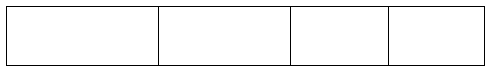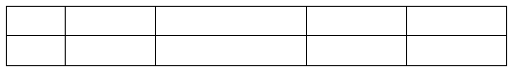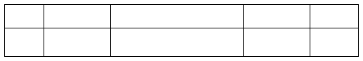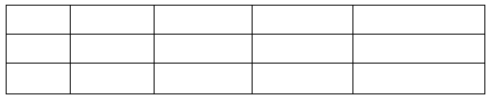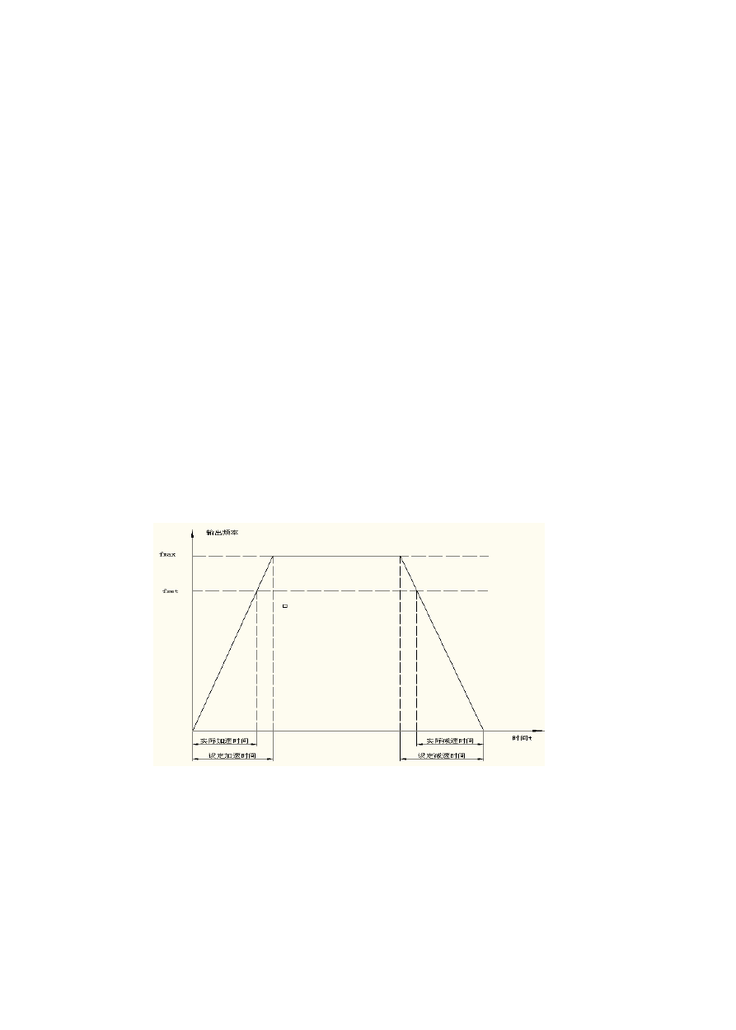加速时间指变频器从0Hz加速到最大输出频率（P-004）所需时间t1。减速时间指变频器从最大输出频率（P-004）减
速到0Hz所需时间t2。 如下图示：

当设定频率等于最大频率时，实际加减速时间和设定的加减速时间一致。 当设定频率小于最大频率时，实际的加速时间小于设定的加减速时间。实际的加减速时间=设定的加减速时间×（设定频率/最高频率）
可通过多功能输入端子组合选择加减速时间。
5.5kW及以下机型加减速时间的出厂值为10.0S，7.5kW到30kW机型加减速时间的出厂值为20.0S，37kW及以上的机型加 减速时间的出厂值为40.0S。

功能码P-009
名称

键盘设定频率
说明

0.00Hz～P-004（最大频率）
设定围0.00Hz～P-004
出厂值50.00Hz

当频率指令选择为“键盘设定”时，该功能码值为变频器的频率数字设定初始值。

功能码 名称 说明

0：默认方向运行P-010 运行方向选择 1：相反方向运行
2：禁止反转运行
0：默认方向运行。变频器上电后，按照实际的方向运行。
设定围 出厂值

0～2 0

1：相反方向运行。通过更改该功能码可以在不改变其他任何参数的情况下改变电机的转向，其作用相当于通过调整 电机线（U、V、W）任意两条线实现电机旋转方向的转换。
提示：参数初始化后，电机运行方向会恢复原来的状态。对于系统调试好后严禁更改电机转向的场合慎用。2：禁止反转运行。禁止变频器反向运行，适合应用在特定的禁止反转运行的场合。

功能码P-011
名称

载波频率设定
说明1.0～15.0kHz
设定围1.0～15.0
出厂值机型设定

载频对环境的影响

机型和载频的关系
机型 载波频率 最高载频（KHZ） 最低载频（KHZ） 出厂值（KHZ）

G型：0.4KW-11KW
15 1 8
P型：0.75KW-15KW

G型：15KW-55KW
8 1 4
P型：18.5KW-75KW

G型：75KW-300KW P型：90KW-315KW

6 1 2

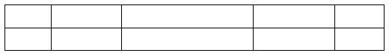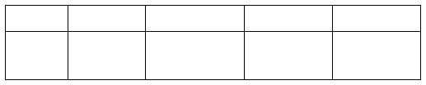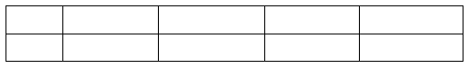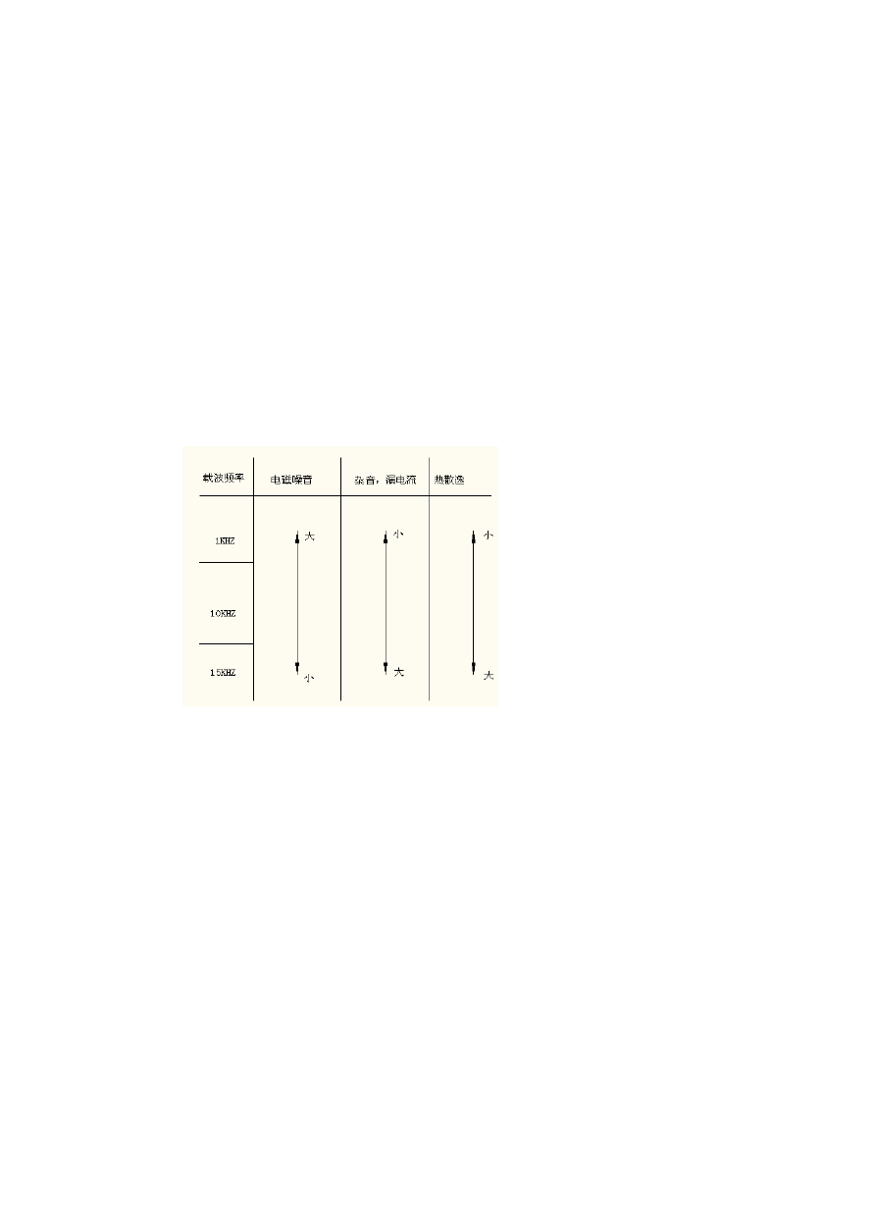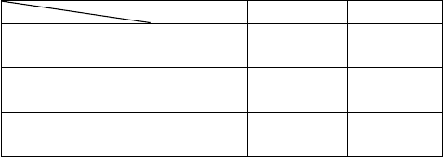此功能主要用于改善电机运行的噪音以及变频器对外界的干扰等问题。采用高载波频率的优点：电流波形比较理想、电流谐波少，电机噪音小；
采用高载波频率的缺点：开关损耗增大，变频器温升增大，变频器的输出能力受到影响，在高载频下，变频器需降额使用； 同时变频器的漏电流增大，对外界的电磁干扰增加。采用低载波频率则与上述情况相反。变频器出厂时，已经对载波频率进行 了合理的设置。一般情况下，用户无须对该参数进行更改。

功能码 | 名称 | 说明 | 设定围 | 出厂值
P-012 | 电机参数自学习 | 0：无操作  1：参数全面自学习 | 0～2 | 0
 |  | 2: 参数静止自学习
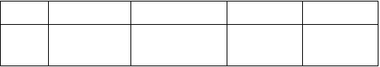
0：无操作，即禁止自学习。
1：参数全面自学习
电机参数自学习前，必须将电机与负载脱开，让电机处于空载状态，并确认电机处于静止状态。
电机参数自学习前，必须正确输入电机铭牌参数（P-029－P-033），否则电机参数自学习的结果有可能不正确，导 致电机不能正常运转。电机参数自学习前， 应根据电机的惯性大小适当设置加、减速时间（P-007、P-008），否则电机参数自学习过程中有可能出现过流故障。
设定P-012为1然后按DATA键，开始进入自学习状态，此时LED显示“-TUN-” 并闪烁，然后按RUN键开始进行参数自学习，依次显示“TUN0”…“TUN4”。当参数自学习结束后，显示“-END-”，最后显示回到停机状态界面。当“-TUN-” 闪烁时可按 PROG 键退出参数自学习状态。
在参数自学习的过程中也可以按STOP键中止参数自学习操作。
注意：参数自学习的启动与停止只能由键盘控制；参数自学习完成以后，该功能码自动恢复到0。2：参数静止自学习

电机参数静止自学习时，不必将电机与负载脱开，电机参数自学习前，必须正确输入电机铭牌参数（P-029－P-033）， 自学习后将检测出电机的定子电阻、转子的电阻以及电机的漏感。而电机的互感和空载电流将无法测量，用户可根据经验 输入相应的功能码。
功能码 名称 说明 设定围 出厂值

P-013 功能参数恢复
0：无操作
1：恢复出厂值（电机参数除外）
2：清除故障档案
3:保留
4：恢复所有参数为出厂值（包括电机参数）
5-9：保留
10：制袋机专用
11-17：保留
18：雕刻机专用
19：雕刻机专用

0～19 0

1：变频器将所有参数恢复出厂值（电机参数除外）；
2：变频器清除近期的故障档案；
4：变频器恢复所有参数出厂值（包括电机参数）；
10：制袋机专用参数恢复出厂值；
18：雕刻机专用参数恢复出厂值；
19：雕刻机专用参数恢复出厂值；
5-9:保留
11-17：保留
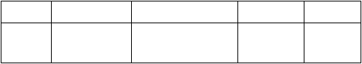
所选功能操作完成以后，该功能码自动恢复到0。

功能码 | 名称 | 说明 | 设定围 | 出厂值
P-014 | AVR功能选择 | 0：无效  1：全程有效 | 0～2 | 2
 |  | 2：只在减速时无效
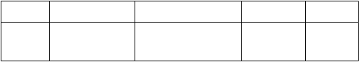AVR功能即输出电压自动调整功能。当AVR功能无效时，输出电压会随输入电压（或直流母线电压）的变化而变化； 当AVR功能有效时，输出电压不随输入电压（或直流母线电压）的变化而变化，输出电压在输出能力围将保持基本恒定。
注意：当电动机在减速停机时，将自动稳压AVR功能关闭会在更短的减速时间停机而不会过压。

功能码 | 名称 | 说明  0：直接启动 | 设定围 | 出厂值
P-015 | 启动运行方式 | 1：先直流制动再启动 | 0～2 | 0
 |  | 2：转速追踪再启动
0：直接启动：从启动频率开始启动。
1：先直流制动再启动：先直流制动（注意设定参数P-018、P-019），再从启动频率启动电机运行。适用小惯性负 载在启动时可能产生反转的场合。
2：转速追踪再启动：变频器首先计算电机的运转速度和方向，然后从当前速度开始运行到设定频率，以实现对旋 转中电机实施平滑无冲击启动，该方式适用于大惯性负载的瞬时停电再启动。

以上内容仅为本文档的试下载部分，为可阅读页数的一半内容。如要下载或阅读全文，请访问：https://d.book118.com/686153151051010040

